ŠKOLSKI SPORTSKI SAVEZ
GRADA VARAŽDINA
R U K O M E T
DJEČACI
GLOŠ-osnovnih škola grada Varaždina
školska godina 2019-20.
Za prvenstvo GLOŠ-osnovnih škola grada Varaždina u rukometu za dječake prijavile su se slijedeće škole : I. II. III. IV. VI. i VII. OŠ.
REZULTATI NATJECANJA – DJEČACI

GRUPA A:odigrano:srijeda 13.11.2019.dvorana VI.OŠ.Varaždin dež.:Tomica Kanoti

VI.OŠ. : II.OŠ. 13: 8 (6:3) suci:Mateja Pozder – Renea Andrea Jarnec
I.OŠ. : II.OŠ. 23:12 (12:4) suci:Mateja Pozder – Renea Andrea Jarnec
VI.OŠ. : I.OŠ. 14:21 (6:10) suci:Mateja Pozder – Renea Andrea Jarnec

1. I.OŠ. 2 2 0 0 44:26 4 +18
2. VI.OŠ. 2 1 1 0 27:29 2 - 2
3. II.OŠ 2 0 2 0 20:36 0 -16

GRUPA B :odigrano srijeda, 13.11.2019. dvorana VII.OŠ. Kučan dež:Nikola Sedlar

VII.OŠ.: III.OŠ 6:8 (4:4) sudac:Ivan Mališa
IV.OŠ. : III.OŠ. 16;8 (6:6) sudac:Ivan Mališa
VII.OŠ.: IV.OŠ 4:11(2:6) sudac:Ivan Mališa

1. IV.OŠ. 2 2 0 0 27:12 4 +15
2. III.OŠ. 2 1 1 0 16:22 2 - 6
3. VII.OŠ 2 0 2 0 10:19 0 - 9

FINALE: odigrano ponedjeljak 18.11.2019. 15,00 SATI dvorana VII.OŠ. Kučan dež. Nikola Sedlar

A1 : B2 I.OŠ. : III.OŠ. 20: 5 (12: 3) suci:Renea Andrea Jarnec-Zoran Lončar
B1 : A2 IV.OŠ. : VI.OŠ. 11:12 ( 5: 5) suci:Renea Andrea Jarnec-Zoran Lončar
za 3-4 mj III.OŠ. : IV.OŠ. 12: 8 (7:4) suci:Renea Andrea Jarnec-Zoran Lončar
za 1-2 mj I.OŠ. : VI.OŠ. 20: 9 ( 8:1) suci:Renea Andrea Jarnec-Zoran Lončar

KONAČAN POREDAK:
1.mjesto I.OŠ. mentor:Brigira Njegač-Drvar prof.
2.mjesto VI.OŠ. mentor:Tomica Kanoti prof
3.mjesto III.OŠ. mentor:Darko Cvek prof.
4.mjesto IV.OŠ. mentor:Marko Žganec prof.
5.mjesto II.OŠ. mentor:Dejan Mašić prof.
6.mjesto VII.OŠ. mentor:Nikola Sedlar mag.cin.

Prva ekipa stekla je pravo nastupa na županijskom prvenstvu.

I.OŠ.
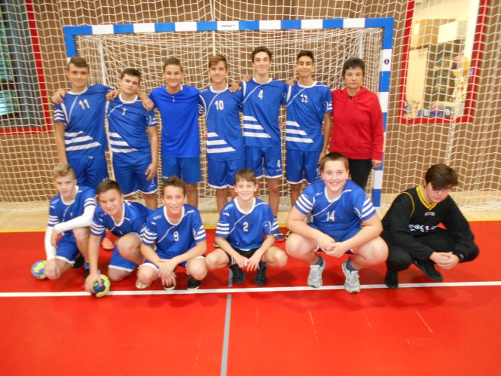

mentor:Brigita Njegač-Drvar prof.
Vedran Borović,Tomica Fijačko,Ivano Pešut,Marko Grđan,Ivan Vugrinec,Jura Đolonga,Danko Horvat,Vito Kos,Vjeko Remar,Dino Golub,Luka Slunjski,Marko Blagus,Ilija Novak,petar Cerev

VI.OŠ.
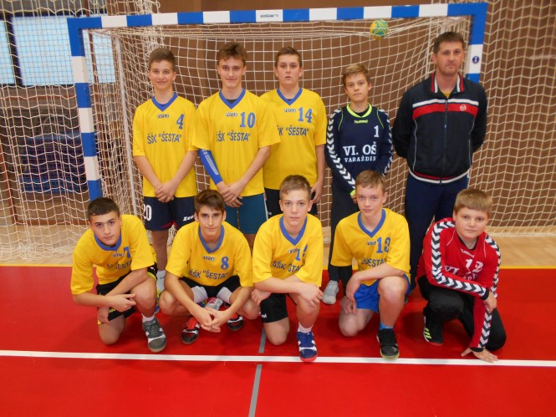

mentor:Tomica Kanoti prof.
Erik Hunjek,Neri Lučev,Luka Divjak,Filip Juraga,Hrvaje Brđanović,Petar Burek,
Luka Antončić,Leo Glazer,Maks Gregurić

III.OŠ.
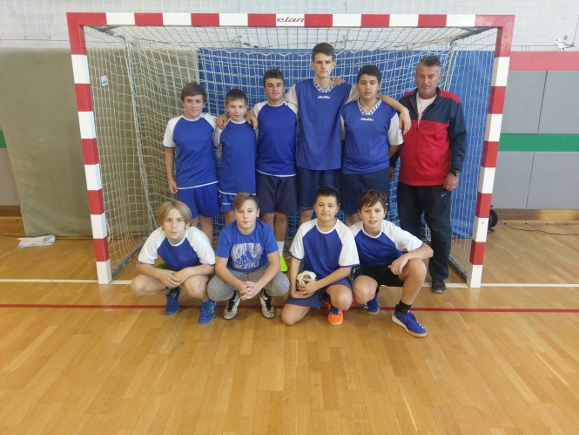

mentor:Darko Cvek prof.
Dominik Bogović,Dominik Puškadija,Dorijan Hudak,Ivano Brdar,Luka Florjanić,Petar Radačić,
Ivan Sokać,Alan Sukačić,Jan Zdelar,Tin Vincek,Emanuel Paurević,Noa Novosel

IV.OŠ.
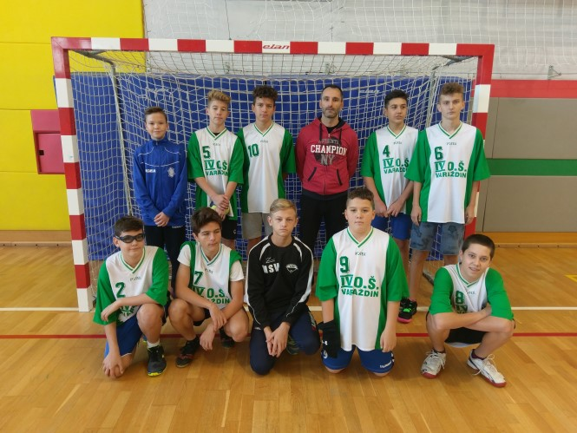

Mentor:Marko Žganec prof.
Jakov Nađ,Matej Đaković,Sanjin Sabol,Emanuel Bermanec,Bruno Obrstar,Noa Darabuš,
Lujo Vincek,David Darobuš,Ivan Puklavec,Leon Habek

II.OŠ.
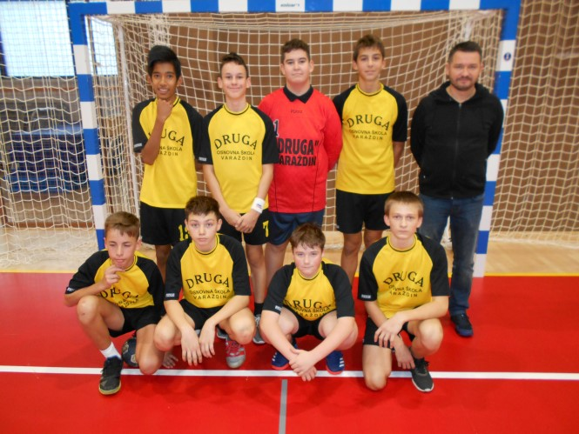

Mentor:Dejan Mašić prof.
Martin Štrlek,Mislav Patrčević,Vanja Ozvatić,Filip Fošnar,Ivan Kenth Sasan.
Lovro Horvat,Teo Štefanek,Leon Anđelković

VII.OŠ.

Mentor:Nikola Sedlar mag.cin.
Borna Bogović,Ivan Miljković,Filip Višnjić,Leon Kocijan,Leo Čvrk,Niko Horvat,Lovro Magić,Leon Slunjski,Ivan Majetić,Antonio Mikulić,Cris Benček,Silvio Petričić
Janko Cikać,Tin Kocijan

suci:

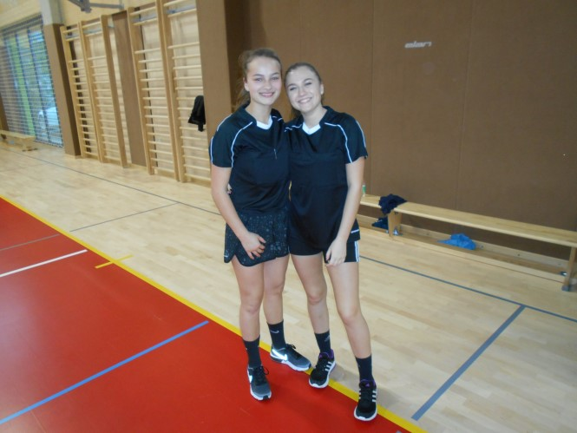

Matea Pozder – Renea Andrea Jarnec

